FIAP - FACULDADE DE TECNOLOGIA
CURSO DE ANÁLISE E DESENVOLVIMENTO DE SISTEMAS (ADS)

GUSTAVO DE JESUS SILVA: RM567926
GUSTAVO RODRIGUES SICILIANO: RM568419
SAMUEL KENITI KINA DE LIMA: RM567614

DOMAIN DRIVEN DESIGN USING JAVA – SPRINT 4

São Paulo 2025

GUSTAVO DE JESUS SILVA: RM567926
GUSTAVO RODRIGUES SICILIANO: RM568419
SAMUEL KENITI KINA DE LIMA: RM567614

DOMAIN DRIVEN DESIGN USING JAVA – SPRINT 4

Trabalho referente à Sprint 4 para a ONG TURMA DO BEM apresentado ao curso de Análise e Desenvolvimento de Sistemas (ADS) da FIAP como requisito parcial para a obtenção de nota nas disciplinas de Domain Driven Design Using Java.
Orientador: Fernando Luiz de Almeida

São Paulo 2025

SUMÁRIO

SUMÁRIO 3
1. INTRODUÇÃO 4
2. DESCRIÇÃO DO PROBLEMA 5
2.1. Solução Proposta 5
2.2. Objetivo 5
3. ARQUITETURA DO SISTEMA 6
3.1. Camadas do Projeto 6
3.2. Classes do Modelo (13 classes) 6
3.3. Métodos com Lógica de Negócio 7
4. TABELA COMPLETA DE ENDPOINTS 8
4.1. Pacientes — /api/pacientes 8
4.2. Dentistas — /api/dentistas 8
4.3. Voluntários — /api/voluntarios 8
4.4. Doadores — /api/doadores 9
4.5. Usuários — /api/usuarios 9
4.6. Consultas — /api/consultas 9
4.7. Prontuários — /api/prontuarios 10
4.8. Procedimentos — /api/procedimentos 10
4.9. Campanhas — /api/campanhas 10
4.10. Doações — /api/doacoes 10
4.11. Materiais — /api/materiais 11
4.12. Registros de IA — /api/registros-ia 11
4.13. Dashboard — /api/dashboard 11
5. PROTÓTIPO — PRINTS DAS TELAS 12
5.1. Login 12
5.2. Gestão de Pacientes 12
5.3. Gestão de Dentistas 13
6. DEPLOY E CONFIGURAÇÃO 15
6.1. Como Rodar Localmente 15
6.2. Deploy no Render (Produção) 15
6.3. Variáveis de Ambiente 15
7. CONSIDERAÇÕES FINAIS 16

1. INTRODUÇÃO

Este documento apresenta a documentação técnica referente à Sprint 4 do projeto De Novo Não! sistema ERP desenvolvido para apoiar a ONG Turma do Bem, que oferece atendimento odontológico gratuito a jovens em situação de vulnerabilidade social.
A Sprint 4 finaliza o ciclo de desenvolvimento com a implementação completa da API RESTful Java utilizando o framework Quarkus 3.9, integrada ao banco de dados Oracle e deployada em ambiente de produção via Docker no Render.
A inclusão de módulos como o de Inteligência Artificial para prever faltas em consultas, o controle de acesso por perfis e a gestão completa de campanhas e doações demonstra a maturidade técnica do sistema e o alinhamento às necessidades reais da ONG.

2. DESCRIÇÃO DO PROBLEMA

A ONG Turma do Bem enfrentava dificuldades significativas no gerenciamento das informações de pacientes, dentistas voluntários, campanhas de arrecadação e doações. Esses dados eram controlados de forma manual ou em planilhas isoladas, sem integração entre as áreas.
A ausência de um sistema estruturado resultava em problemas como duplicidade de cadastros, perda de históricos de atendimento, falta de controle sobre o estoque de materiais e dificuldade para acompanhar o desempenho das campanhas.

2.1. Solução Proposta

Diante desse cenário, foi desenvolvido o sistema De Novo Não! concebido como um ERP completo. As principais entregas desta sprint incluem:
- API RESTful Java (Quarkus 3.9): todos os endpoints necessários para o funcionamento do front-end React, com CRUD completo para todos os módulos;
- Integração com IA: consumo da API Python/Flask para predição de risco de faltas e previsão de arrecadação;
- Controle de acesso: autenticação com perfis diferenciados (ADMIN, GESTOR, DENTISTA, VOLUNTARIO);
- Deploy em produção: containerização Docker com deploy automático no Render via GitHub.

2.2. Objetivo

O objetivo principal é disponibilizar uma API robusta, segura e escalável que serve como backend do sistema, permitindo que o frontend React consuma todos os dados necessários para a gestão completa da ONG Turma do Bem.

3. ARQUITETURA DO SISTEMA

O projeto Java segue a arquitetura Domain Driven Design com 5 camadas bem definidas, garantindo separação de responsabilidades, testabilidade e manutenibilidade do código.

3.1. Camadas do Projeto
Camada | Pacote | Responsabilidade
Modelo | dnn.modelo | Classes de domínio com atributos, getters/setters e validações de negócio
DAO | dnn.dao | Conexão com Oracle via JDBC, credenciais por variáveis de ambiente
Serviço | dnn.servico | CRUD com SQL direto, transações com rollback e tratamento de exceções
BOO | dnn.boo | Regras de negócio, validações de entrada e conversão de erros para-HTTP
API | dnn.api | Endpoints REST com Quarkus JAX-RS, serialização JSON via Jackson

3.2. Classes do Modelo (13 classes)
Classe | Principais Atributos
Pessoa | cpf (PK), nome, data_nasc, telefone, email, endereço, ativo, dt_cadastro
Paciente | id_paciente, cpf (FK→Pessoa), programa, renda_familiar, distancia_km, turno_preferencial
Dentista | cro, cpf (FK→Pessoa), especialidade, disponibilidade
Voluntario | id_voluntario, cpf (FK→Pessoa), area, disponibilidade
Doador | id_doador, cpf (FK→Pessoa), tipo_doador (PF/PJ)
Usuario | id_usuario, cpf (FK→Pessoa), login, senha_hash, perfil, ativo
Consulta | id_consulta, id_paciente, cro_dentista, data_consulta, horario, turno, status, tipo
Prontuario | id_prontuario, id_consulta (FK, UK), descricao, observacoes, dt_registro
Procedimento | id_procedimento, id_consulta, cro_dentista, nome, tipo, duracao_min, custo
Material | id_material, nome, quantidade, quantidade_minima, unidade, validade
Campanha | id_campanha, nome, data_inicio, data_fim, meta_valor, total_arrecadado, ativo
Doacao | id_doacao, id_doador, id_campanha, valor, data_doacao, forma_pgto
RegistroIA | id_registro, id_consulta, tipo_predicao, prob_resultado, risco, classe_prevista

3.3. Métodos com Lógica de Negócio

Método 1 — percentualMeta () em Campanha
Calcula o percentual da meta atingido: (totalArrecadado / metaValor) × 100. Retorna 0 se a meta for zero para evitar divisão por zero. Usado no dashboard e na listagem de campanhas.
Método 2 — estoqueBaixo () em Material
Verifica se o estoque está abaixo do mínimo configurado (quantidade < quantidadeMinima). Alimenta o endpoint /api/materiais/estoque-baixo e os alertas do dashboard.
Método 3 — verificação de conflito de agenda em ConsultaServico
Antes de criar uma consulta, executa SQL para verificar se o dentista já possui outra consulta não cancelada no mesmo dia e horário. Retorna HTTP 409 Conflict em caso de conflito.
Método 4 — gerarHash () em UsuarioBoo
Centraliza a geração do hash de autenticação (padrão acadêmico: "hash_" + primeira parte do login antes do ponto). Garante consistência entre cadastro e login sem depender do front-end.

4. TABELA COMPLETA DE ENDPOINTS

A API expõe 46 endpoints organizados em 12 recursos. Todos retornam JSON. Erros retornam {“erro": "mensagem”} com o código HTTP correspondente.

4.1. Pacientes — /api/pacientes
Método | Endpoint | Status | Descrição
GET | /api/pacientes | 200 | Lista todos os pacientes com dados pessoais e endereço
GET | /Api/pacientes/id} | 200 / 404 | Busca paciente por ID numérico
POST | /api/pacientes | 201 / 400 / 409 | Cadastra paciente (insere em tdb_Pessoa + tdb_Paciente na mesma transação)
PUT | /Api/pacientes/id} | 200 / 400 / 404 | Atualiza nome, telefone, email, endereço, programa, renda e distância
DELETE | /Api/pacientes/id} | 200 / 404 | Remove paciente e dados pessoais via CASCADE

4.2. Dentistas — /api/dentistas
Método | Endpoint | Status | Descrição
GET | /api/dentistas | 200 | Lista todos os dentistas com CRO, especialidade e disponibilidade
GET | /Api/dentistas/cro} | 200 / 404 | Busca dentista por CRO (ex: SP-12345)
POST | /api/dentistas | 201 / 400 / 409 | Cadastra dentista (insere em tdb_Pessoa + tdb_Dentista)
PUT | /Api/dentistas/cro} | 200 / 400 / 404 | Atualiza nome, telefone, email, especialidade e disponibilidade
DELETE | /Api/dentistas/cro} | 200 / 404 | Remove dentista e dados pessoais via CASCADE

4.3. Voluntários — /api/voluntarios
Método | Endpoint | Status | Descrição
GET | /api/voluntarios | 200 | Lista todos os voluntários com área e disponibilidade
GET | /Api/voluntarios/id} | 200 / 404 | Busca voluntário por ID
POST | /api/voluntarios | 201 / 400 / 409 | Cadastra voluntário (insere em tdb_Pessoa + tdb_Voluntario)
PUT | /Api/voluntarios/id} | 200 / 400 / 404 | Atualiza nome, telefone, email, área e disponibilidade
DELETE | /Api/voluntarios/id} | 200 / 404 | Remove voluntário e dados pessoais via CASCADE

4.4. Doadores — /api/doadores
Método | Endpoint | Status | Descrição
GET | /api/doadores | 200 | Lista todos os doadores com tipo (PF/PJ)
GET | /Api/doadores/id} | 200 / 404 | Busca doador por ID
POST | /api/doadores | 201 / 400 / 409 | Cadastra doador (insere em tdb_Pessoa + tdb_Doador)
PUT | /Api/doadores/id} | 200 / 400 / 404 | Atualiza nome, telefone, email e tipo
DELETE | /Api/doadores/id} | 200 / 404 | Remove doador e dados pessoais via CASCADE

4.5. Usuários — /api/usuarios
Método | Endpoint | Status | Descrição
POST | /api/usuarios/login | 200 / 400 / 401 / 403 | Autentica usuário (login + senha). Retorna id, nome, perfil
GET | /api/usuarios | 200 | Lista todos os usuários (sem senha_hash)
POST | /api/usuarios | 201 / 400 / 409 | Cadastra novo usuário com perfil (ADMIN/GESTOR/DENTISTA/VOLUNTARIO)
DELETE | /Api/usuarios/id} | 200 / 400 / 404 | Desativa usuário (ativo = N), sem excluir do banco

4.6. Consultas — /api/consultas
Método | Endpoint | Status | Descrição
GET | /api/consultas | 200 | Lista todas as consultas com nome do paciente e dentista
GET | /Api/consultas/id} | 200 / 404 | Busca consulta por ID
GET | /api/consultas/paciente/id} | 200 | Lista todas as consultas de um paciente específico
POST | /api/consultas | 201 / 400 / 409 | Agenda consulta. Valida conflito de agenda does dentista (409 se houver)
PUT | /Api/consultas/id} | 200 / 400 / 404 | Atualiza status (AGENDADA/REALIZADA/CANCELADA/FALTA), data, horário
DELETE | /Api/consultas/id} | 200 / 404 | Remove consulta (cascade remove prontuário e procedimentos)

4.7. Prontuários — /api/prontuarios
Método | Endpoint | Status | Descrição
GET | /api/prontuarios | 200 | Lista todos os prontuários com nome do paciente e dentista
GET | /Api/prontuarios/id} | 200 / 404 | Busca prontuário por ID
POST | /api/prontuarios | 201 / 400 / 409 | Cria prontuário vinculado a uma consulta (409 se já existir para essa consulta)
PUT | /Api/prontuarios/id} | 200 / 400 / 404 | Atualiza descrição e observações (atualiza ultima_alt automaticamente)
DELETE | /Api/prontuarios/id} | 200 / 404 | Remove prontuário

4.8. Procedimentos — /api/procedimentos
Método | Endpoint | Status | Descrição
GET | /api/procedimentos | 200 | Lista todos os procedimentos de todas as consultas
GET | /api/procedimentos/consulta/id} | 200 | Lista procedimentos de uma consulta específica
POST | /api/procedimentos | 201 / 400 | Cadastra procedimento vinculado a uma consulta
DELETE | /Api/procedimentos/id} | 200 / 404 | Remove procedimento

4.9. Campanhas — /api/campanhas
Método | Endpoint | Status | Descrição
GET | /api/campanhas | 200 | Lista todas as campanhas com total arrecadado e percentual da meta
GET | /Api/campanhas/id} | 200 / 404 | Busca campanha por ID
POST | /api/campanhas | 201 / 400 | Cria campanha (valida que data_fim > data_inicio e meta > 0)
PUT | /Api/campanhas/id} | 200 / 400 / 404 | Atualiza nome, descrição, datas, meta e status ativo
DELETE | /Api/campanhas/id} | 200 / 404 | Remove campanha

4.10. Doações — /api/doacoes
Método | Endpoint | Status | Descrição
GET | /api/doacoes | 200 | Lista todas as doações com nome do doador
POST | /api/doacoes | 201 / 400 | Registra doação (valida valor > 0 e forma_pgto: PIX/BOLETO/CARTAO/TRANSFERENCIA/DINHEIRO)
DELETE | /Api/doacoes/id} | 200 / 404 | Remove doação

4.11. Materiais — /api/materiais
Método | Endpoint | Status | Descrição
GET | /api/materiais | 200 | Lista todos os materiais com indicador de estoque baixo
GET | /api/materiais/estoque-baixo | 200 | Lista apenas materiais com quantidade < quantidade_mínima
GET | /Api/materiais/id} | 200 / 404 | Busca material por ID
POST | /api/materiais | 201 / 400 | Cadastra material (valida quantidade >= 0)
PUT | /Api/materiais/id} | 200 / 400 / 404 | Atualiza nome, descrição, quantidades, unidade e validade
DELETE | /Api/materiais/id} | 200 / 404 | Remove material

4.12. Registros de IA — /api/registros-ia
Método | Endpoint | Status | Descrição
GET | /api/registros-ia | 200 | Lista todas as predições salvas (ordenadas por data desc)
GET | /api/registros-ia/id} | 200 / 404 | Busca registro de IA por ID
GET | /api/registros-ia/tipo/tipo} | 200 / 400 | Filtra por tipo: FALTA ou ARRECADACAO
POST | /api/registros-ia | 201 / 400 | Salva resultado de predição da API de IA no banco Oracle

4.13. Dashboard — /api/dashboard
Método | Endpoint | Status | Descrição
GET | /api/dashboard/stats | 200 / 500 | Retorna KPIs: total pacientes, dentistas, consultas do mês, arrecadação do mês, campanhas ativas, materiais em estoque baixo, taxa de Falta e ultima five consultas

5. PROTÓTIPO — PRINTS DAS TELAS

5.1. Login

Tela de autenticação com campo de login e senha. Possui bloqueio automático após 3 tentativas incorretas (30 segundos) e opção de lembrar o login. Suporta credenciais de demonstração para acesso rápido durante avaliação. Login padrão para demo: admin.tdb.

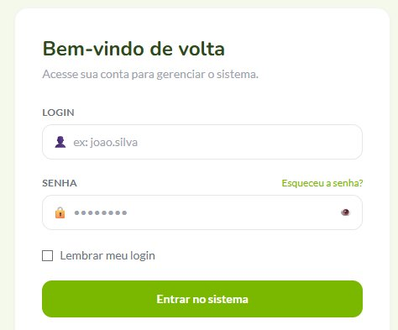
Figura 1 – Tela de Login
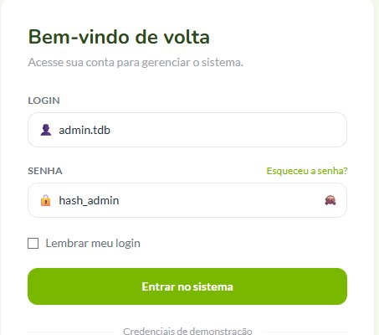
Figura 2 – Login com credenciais de demonstração (admin.tdb)

5.2. Gestão de Pacientes

Listagem completa com nome, CPF, programa (Dentistas do Bem / Apolônias do Bem), telefone, status (Ativo/Inativo) e ações de editar e desativar/ativar. Suporte à reativação de pacientes inativos.

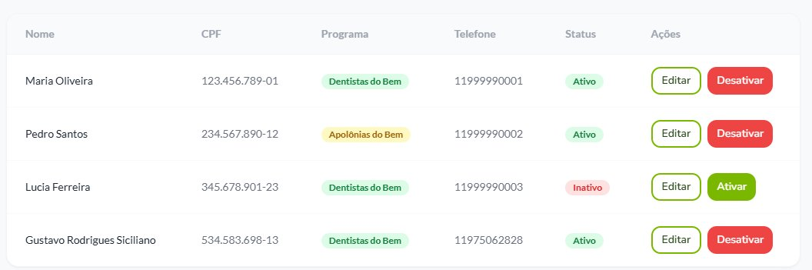
Figura 3 – Listagem de pacientes com status e ações

Formulário de cadastro com validação de campos obrigatórios, preenchimento automático do endereço via CEP (ViaCEP) e seleção de programa da ONG.

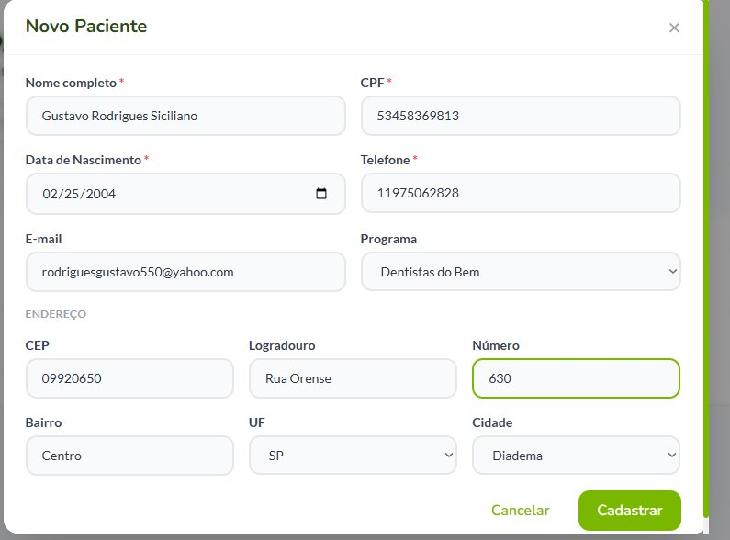
Figura 4 – Formulário de cadastro de novo paciente

5.3. Gestão de Dentistas

Listagem de dentistas com CRO, especialidade, status e ações. Formulário de cadastro com dados profissionais e pessoais completos.

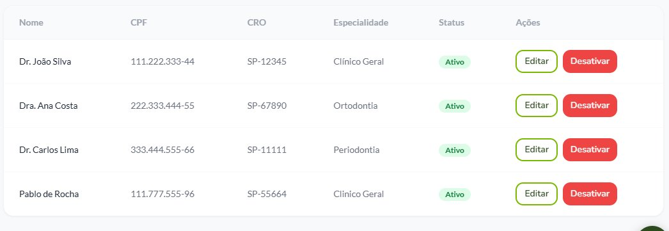
Figura 5 – Listagem de dentistas cadastrados

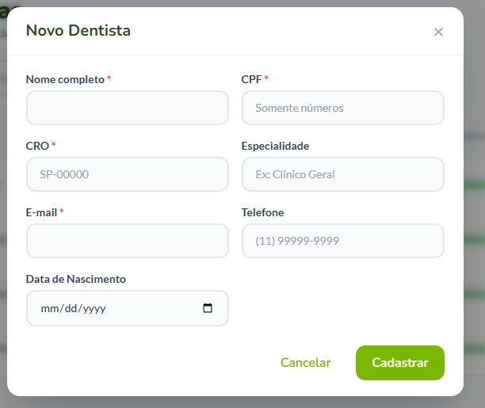
Figura 6 – Formulário de cadastro de novo dentista

6. DEPLOY E CONFIGURAÇÃO

6.1. Como Rodar Localmente

Pré-requisitos: Java 21, Maven 3.9+, VPN FIAP ativa (para conexão Oracle).
# Subir API em modo desenvolvimento
mvn quarkus:dev
# API disponível em: http://localhost:8080/api
# Demonstração CLI: mvn compile exec:java

6.2. Deploy no Render (Produção)

O projeto inclui Dockerfile e render. yaml configurados para deploy automático. O Render detecta o Dockerfile, realiza o build multistage com Maven + Java 21 e inicia a aplicação na porta definida pela variável $PORT.
- Build: mvn package -DskipTests -Dquarkus.package.type=uber-jar.
- Imagem base build: maven:3.9.6-eclipse-temurin-21.
- Imagem base runtime: eclipse-temurin:21-jre (imagem leve para produção);
- Porta: configurada dinamicamente via variável $PORT do Render.

6.3. Variáveis de Ambiente
Variável | Valor / Descrição
DB_URL | jdbc:oracle:thin:oracle.fiap.com.br:1521:ORCL
DB_USER | rm568419
DB_PASSWORD | 250204
PORT | Definido automaticamente pelo Render (no configurar manualmente)

7. CONSIDERAÇÕES FINAIS

O projeto De Novo Não! entrega nesta Sprint 4 uma API Java completa, estruturada em 5 camadas seguindo Domain Driven Design, com 46 endpoints organizados em 12 recursos, cobrindo 100% das funcionalidades necessárias para o funcionamento do frontend React.
A adoção do Quarkus 3.9 como framework possibilitou a criação de uma aplicação leve e de alta performance, com suporte nativo a REST, serialização JSON automática e fácil containerização via Docker para deploy no Render.
A correção de todos os problemas de race condition nos INSERTs, a implementação completa dos módulos de Pacientes e Consultas, a validação de conflito de agenda, e a configuração correta do CORS para suportar múltiplos domínios garantem que o sistema funcione de forma integrada e confiável em ambiente de produção.

